Сомнений не осталось причина поломки выход из строя усилителя инжекторов.
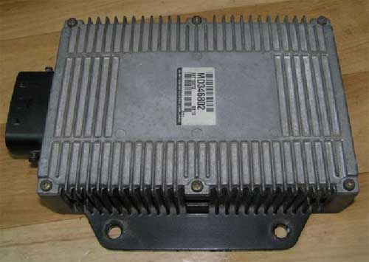

Банальная недоработка японских инженеров была причиной отказов усилителей. Довольно массивные конденсаторы установлены на печатной плате без фиксаторов и бандажа. Крепление осуществляется только за счет контактов емкости. При вибрации ударах(кочки или ямы) контакты отламываются.

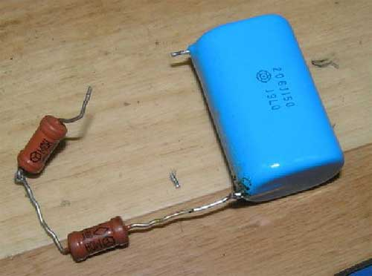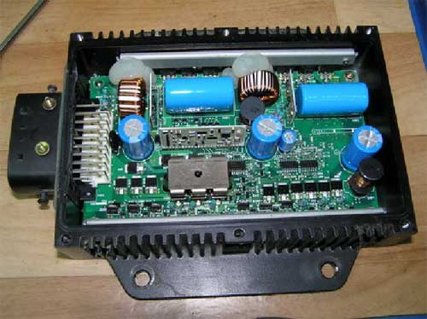

А это приводит к пробою полевого транзистора (в некоторых случаях и транзистора управления).

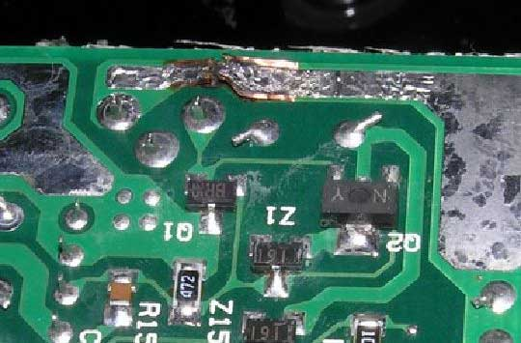

Также перегорает и печатный проводник (дорожка ) на плате усилителя.
Ремонт заключается в замене двух транзисторов и восстановлении дорожки. Также необходимо восстановить вывод конденсатора и надежно зафиксировать его на плате герметиком либо компаундом.
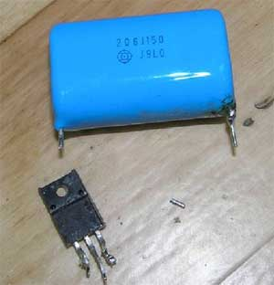

Данные деталей приведены ниже
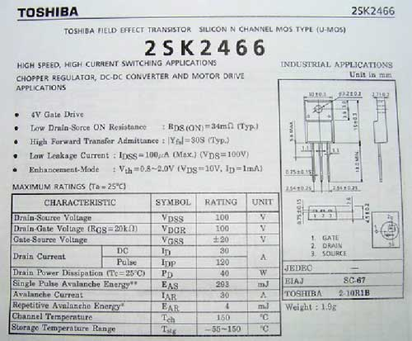
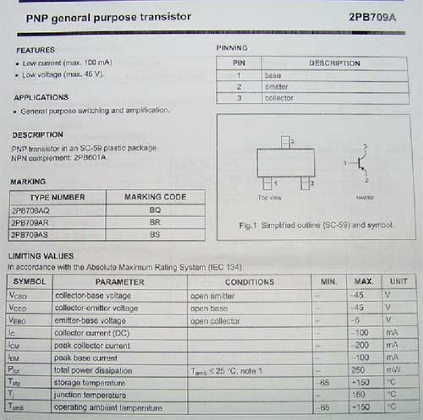

Процедура ремонта не является сложной и вполне доступна подготовленному диагносту (электронщику). Следует напомнить об обязательной герметизации мест крепежа и соединений.

